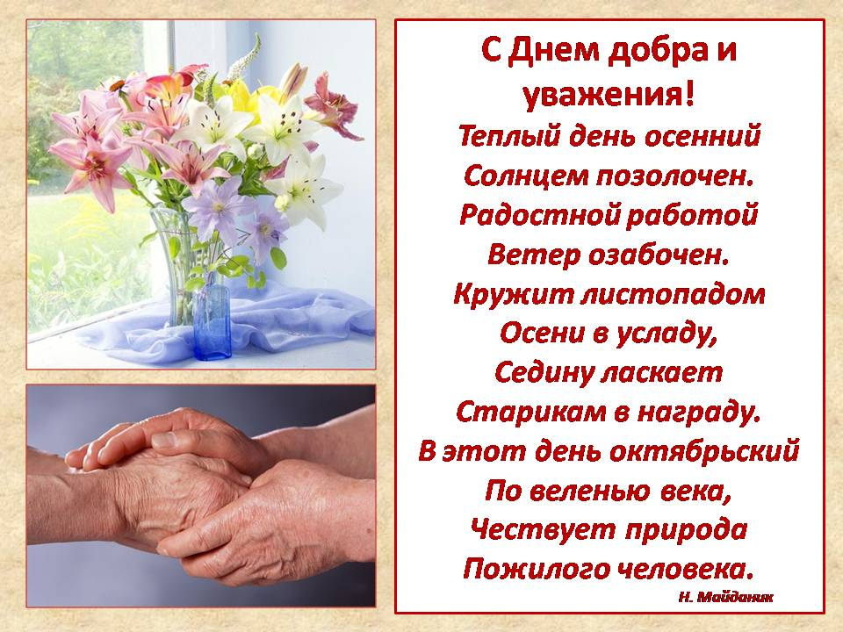
С Днем пожилого человека! Эти слова скрывают в себе глубочайшее уважение. Ведь пожилой – значит мудрый, знающий жизнь и многое умеющий. Мы хотим поздравить Вас с этим днем, и пожелать самого главного – здоровья, радости от любимых занятий, бодрости. Пусть никогда вас не посещает уныние, потому что рядом всегда будут люди, которым Вы не безразличны. Вы ведь знаете, что возраст измеряется не годами, а состоянием души. Так вот, очень хочется, чтобы душа Ваша оставалась такой же молодой, задорной и красивой, чтобы солидный возраст был для вас лишь шагом к новым возможностям – когда видишь жизнь уже по-настоящему, хорошо ее понимаешь, и не боишься ошибок.
Пусть Ваша жизнь будет прекрасной и красочной!

